热管式空气预热器在工业领域中的节能应用
在工业生产中，热管空气预热器常被用作低温段空气预热器，是重要的余热回收设备。空气预热器具有传热效率高、结构紧凑，流动阻力小、不串风等特点通过空气预热器可降低锅炉的低温腐蚀度，降低排烟的温度，提高锅炉工作效率。
与传统空气预热器相比，热管空气预热器具有相对较高的传热系数，更具抵抗低温腐蚀性能。由于热管空气预热器是由数根热管组成，当设备在工作的过程中，无法避免出现了腐蚀区域时，也基本不会影响整个设备的工作效率，因此，热管空气预热器回收烟气余热效率也会相对更高一些，节能效率也高一些。
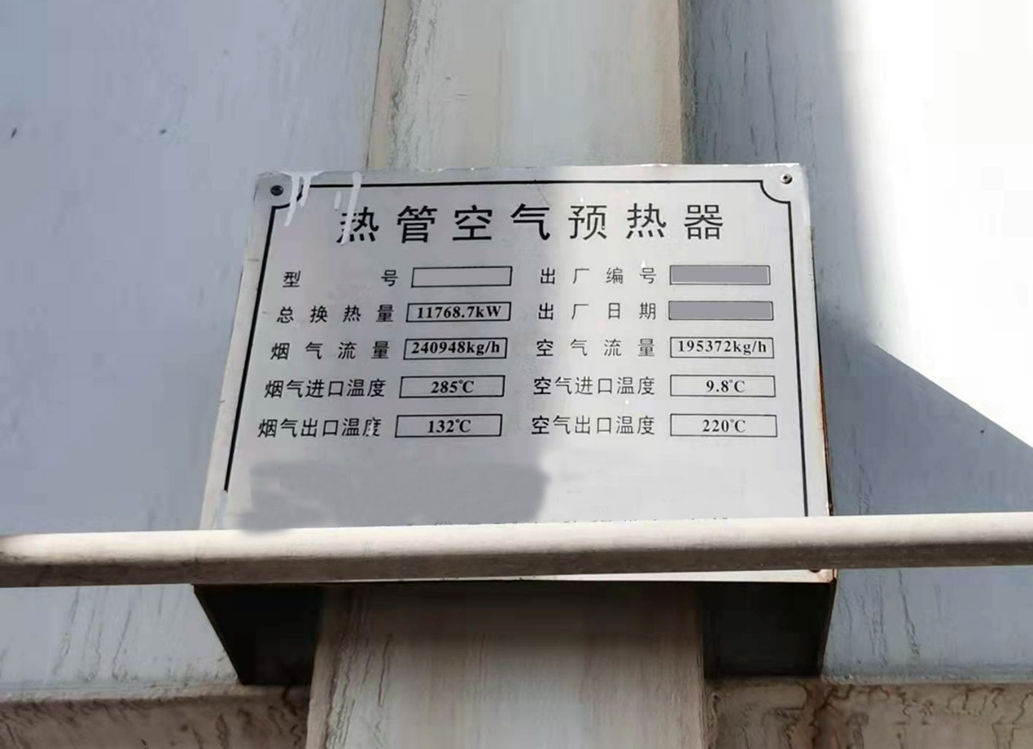
热管空气预热器，总换热量为11768.7kw，其中烟气流量为240948kg/h，烟气进口温度为285摄氏度，烟气出口温度为132摄氏度；空气流量为195372kg/h，空气进口温度为9.8摄氏度，空气出口温度为220摄氏度。

